简谈以太网RDMA网卡的应用

各式各样的数据在网络介质中通过网络协议(如TCP/IP)进行传输时，如果信息量过大而不加以限制的话，那么超额的网络流量就会导致设备反应缓慢，由此就造成了网络延迟。

延迟越低越好，效率越高越好，这不仅仅是数据中心网络的要求，我们平常使用的内部网络同样也希望如此。当前的网络速度有万兆、2.5万兆、4万兆，甚至10万兆、20万兆……的趋势都已经来了，网络带宽似乎已经不是主要的瓶颈了，而服务器系统和CPU本身逐步转为了制约网络I/O的瓶颈，影响服务器的整体性能。

1. 如何解决问题？
解决问题的基本思路就是：通过应用程序直接读取和写入远程内存，而无需CPU介入进行多次拷贝内存，还可绕过内核直接向网卡写数据，实现了高吞吐量、超低时延和低CPU开销的效果。
实现这样功能的技术就是RDMA（Remote Direct Memory Access）技术，也就把RDMA【远程直接数据存取】技术运用到了网卡控制器上。

那么具有RDMA功能的网卡和不具有RDMA网卡的有什么不同呢？
首先不具备RDMA功能的网卡的传输路径过程是：应用程序--->系统--->内存--->CPU--->内存--->硬盘---->内存--->网卡。
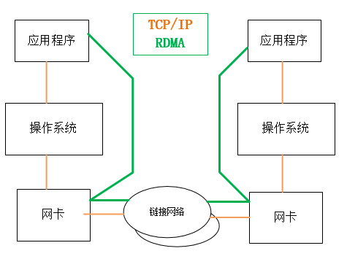
而具有RDMA功能的网卡，在进行数据传输时候，网卡绕过CPU来实现服务器间的内存数据交换：应用程序--->内存--->硬盘---->内存--->网卡。大大地简化了过程，传输效率有了明显的提升。

具有RDMA功能的网络和不具有RDMA功能的网络工作示意【图片来自网络】

（绿色表示RDMA的工作路径，橙色表示不具有RDMA功能的工作路径）

RDMA作为一种硬件实现的网络传输技术，可以大幅提升网络传输实效，帮助网络IO密集的业务（比如分布式存储、分布式数据库等）获得更低的时延以及更高的吞吐。
目前市场上能够支持RDMA功能的网卡产品并不普及，如我们熟知的Intel网卡，也只在X722-da2/da4上加入了单一的iWARP功能。
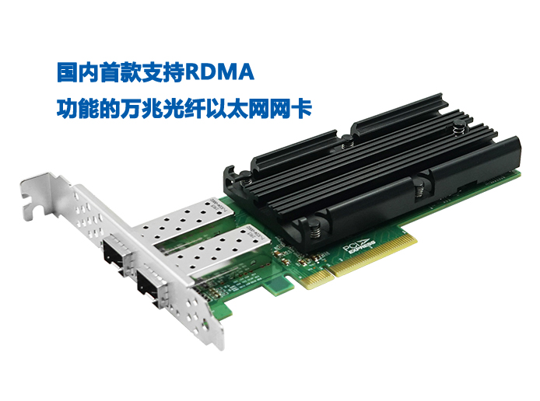
而由深圳市联瑞电子有限公司推出的三款国产万兆光纤网卡：联瑞LRES1004PF-2SFP+、联瑞LRES1005PF-4SFP+、联瑞LRES1009PF-SFP+均具有RoCE和iWARP的RDMA功能，同时成为国内首批具有RDMA功能的国产网卡之一。接下来还会有25G的支持RDMA的光纤网卡上市，我们拭目以待。

2. RDMA的应用
（1）在服务器群集上应用
RDMA用来把小型服务器连接为一个群集；可以处理一些十几颗处理器的高端服务器才能够处理的大型数据库。
（2）在高速集群和服务器区域网上应用
采用RDMA来获取高性能的协议，包括SDP（Sockets Direct Protocol）、SRP（SCSI RDMA Protocol）和DAFS（Direct Access File System）；
（3）在分布式应用程序的集群上应用
采用RDMA的通信库，包括DAPL（Direct Access Provider Library）、MPI（Message Passing Interface）和VIPL（Virtual Interface Provider Library），运行在分布式应用程序的集群是RDMA 能够大显身手的领域之一；
通过DAPL或VIPL以及集群上运行的数据库软件来使用RDMA，可在相同的节点数目下获得更高的性能和更好的延展性。使用MPI的集群科技运算应用程序，通过支持互连RDMA 实现了低延迟时间低开销和高吞吐量，这一结果也使它获得了巨大的性能提升其他初期的RDMA 应用；
iWARP/RDMA这类技术是通过DAFS的远程文件服务器访问、通过SRP的存储设备访问RDMA技术成为高速集群系统和存储域网络的基本特征技术。
还有用于RDMA的iSCSI扩展的iSER，充分利用了RDMA的功能。
RDMA的其他早期应用还有通过DAFS的远程文件服务器访问和通过SRP的刀片服务器存储访问。
（4）在NAS和SAN上应用
传统的直连存储DAS是以服务器为中心的存储结构，这一存储体系结构存在容量限制、连接距离有限、不易于共享和管理等不可克服的缺点。已经不能够满足网络时代的应用需求，
存储技术发生巨大变化出现了，出现了如：网络附加存储NAS、存储区域网络SAN。这些既能为网络上的应用系统提供丰富快速简便的存储资源，又能共享存储资源并对其实施集中管理，成为当前理想的存储管理和应用模式，
但NAS结构存在一些难以解决的问题如：传输能力有限、可扩展性有限、数据备份能力有限、并且不能对数据库服务提供有效的支持。
DAFS把RDMA的优点和NAS的存储能力集成在一起，全部的读写操作都直接通过RDMA驱动器执行，从而降低了网络文件协议所带来的系统负载，今后的NAS存储系统将会采用DAFS技术来提高系统性能，并且在性能和价格上与SAN 存储系统进行有力的竞争。
（5）在高性能数据中心上应用
数据中心、AI训练、云存储等

关于联瑞
深圳市联瑞电子有限公司（简称：深圳联瑞）是一家成立于2006年的专业以太网卡解决方案提供商，是集各种接口以太网网卡研发、生产、销售及服务于一体的科技型企业，旗下拥有LR-LINK品牌商标。公司通过ISO9001:2015质量管理体系认证，先后加入PCI-SIG行业协会、中国机器视觉产业联盟、讯石光通讯网。公司坚持做专、做精、做强的战略方针，弘扬务实创新、追求卓越的企业精神，始终把推动科技创新、振兴民族品牌作为联瑞人的责任和义务。公司自主研发生产的产品均通过FCC、CE、ROHS等国际权威认证以及国家行业认证，并已广泛运用于政府机关、军工企业、电信运营商、银行、证券、高等院校等企事业单位，以及互联网数据中心、云计算、工业自动化、机器视觉等专业领域。

深圳联瑞中文官网：www.lr-link.com.cn

